МИНИСТЕРСТВО НАУКИ И ВЫСШЕГО ОБРАЗОВАНИЯ
РОССИЙСКОЙ ФЕДЕРАЦИИ
ФЕДЕРАЛЬНОЕ ГОСУДАРСТВЕННОЕ БЮДЖЕТНОЕ ОБРАЗОВАТЕЛЬНОЕ УЧРЕЖДЕНИЕ ВЫСШЕГО ОБРАЗОВАНИЯ
«ВЯТСКИЙ ГОСУДАРСТВЕННЫЙ УНИВЕРСИТЕТ»
Институт математики и информационных систем
Факультет автоматики и вычислительной техники
Кафедра систем автоматизации управления

Дата сдачи на проверку:
«___» __________ 2022 г.
Проверено:
«___» __________ 2022 г.

Работа с сервисом Trello
Отчет по лабораторной работе № 4
по дисциплине
«Основы коллективной IT-деятельности»

Разработал студент гр. ИТб-2301-01-00 ______________ /Морозов И. В./
(Подпись)
Руководитель ст. преподаватель _________________ /Родионов К. В./
(Подпись)
Работа защищена с оценкой «___________» «___» __________ 2022 г.

Киров 2022
Цель работы – освоение методов работы с Trello и осуществление планирования проекта.
Задачи:
- Определить структуру игрового проекта, осуществить декомпозицию структуры игрового проекта и реализовать план работы над игровым проектом в виде канбан-доски с карточками.
- Заполнить оборот каждой карточки.
- Персонализировать доску.
- Осуществить календарное планирование работ по игровому проекту.
- Обеспечить доступ к файлам игрового проекта, хранящимся в удалённом репозитории.

В рамках лабораторной работы была пройдена регистрация на официальном сайте Trello.
Была определена структура игрового проекта, осуществлена декомпозиция структуры игрового проекта и реализован план работы над игровым проектом в виде канбан-доски с карточками. Результат показан на рисунке 1.

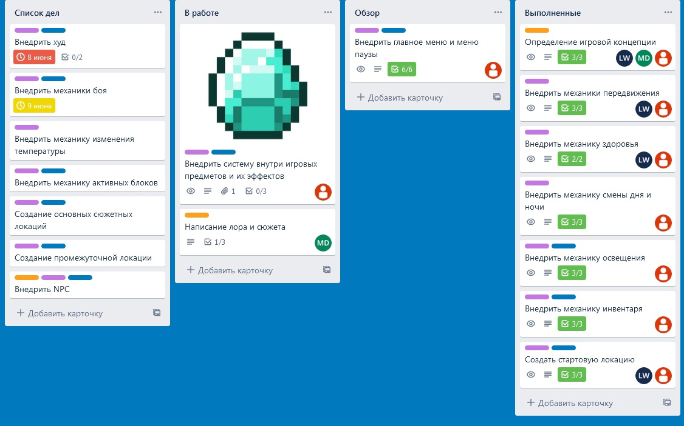
Рисунок 1 – Канбан-доска с карточками

Произведено заполнение оборота каждой карточки. Для отслеживания процента выполнения отдельной задачи, на оборот каждой карточки был добавлен чек-лист. Пример заполнения показан на рисунке 2.

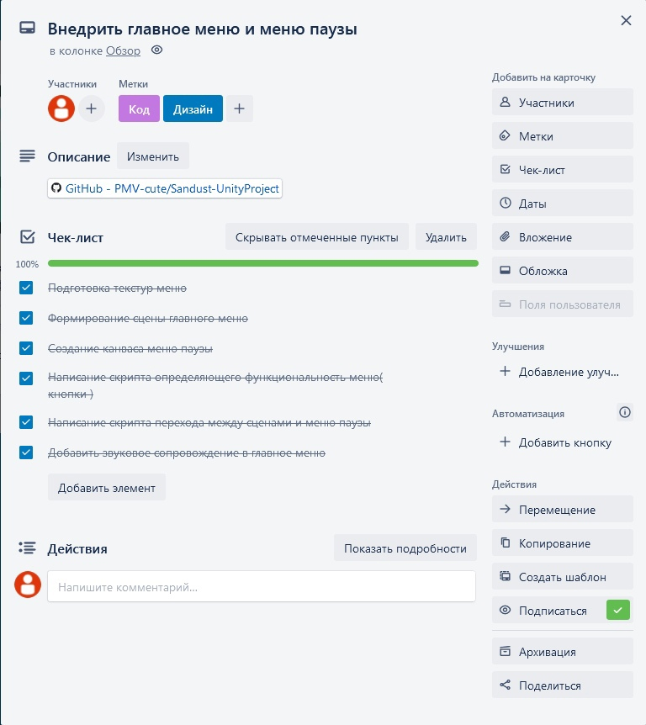
Рисунок 2 – Пример заполнения оборота карточки

Для персонализации доски в меню был выбран один из базовых цветов фона. Результат представлен на рисунке 3.
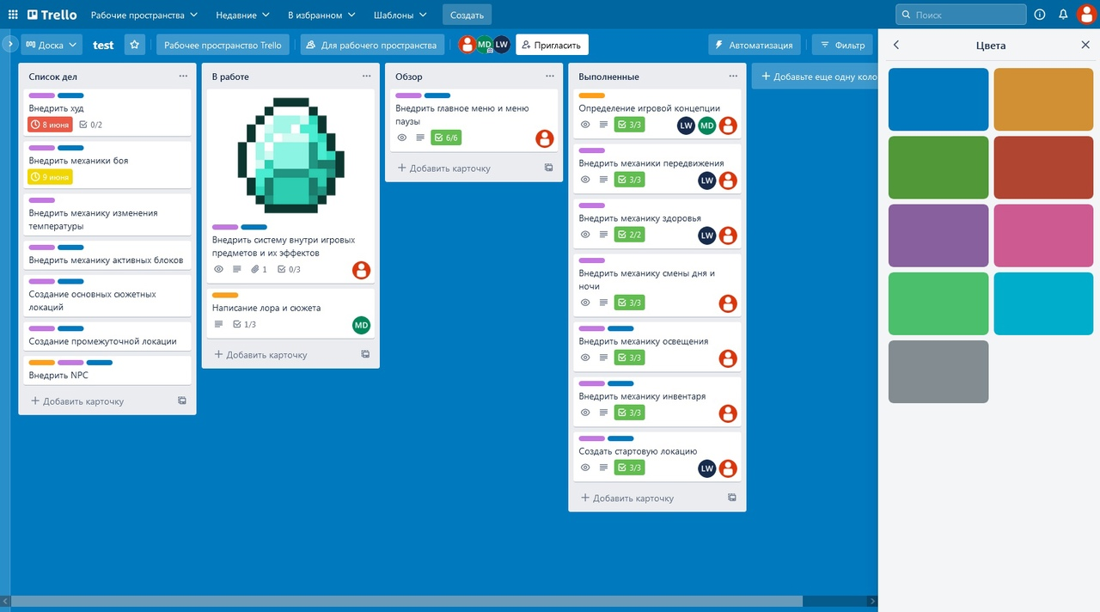
Рисунок 3 – Выбор цвета фона

Затем осуществлено календарное планирование работ по игровому проекту с помощью функции назначения сроков выполнения задач. Результат представлен на рисунке 4.
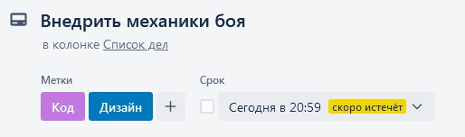
Рисунок 4 – Назначенный срок исполнения работ

Для обеспечения доступа к файлам игрового проекта, на обороте каждой карточки в описании была прикреплена ссылка на удалённый репозиторий GitHub. Результат представлен на рисунке 5.
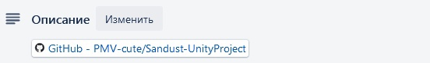
Рисунок 5 – Прикрепленная ссылка на репозиторий

Вывод: в рамках лабораторной работы был освоен визуальный инструмент для управления проектами и рабочими процессами Trello. На практике были изучены основные возможности Trello.

